**Тест 7 класс**

**1. Одним из первых представителей какого направления в музыке был Ф. Шуберт?**

а) Классицизм

б) Романтизм

в) Импрессионизм

**2. Какой жанр является ведущим в творчестве Ф. Шуберта?**

а) песня

б) опера

в) квартет

**3. На стихи какого поэта написаны «Лесной царь»"?**

а) И. Гёте

б) В. Мюллера

в) Л. Рельштаба

**4 Ярким образцом какого вокального жанра является произведение Ф. Шуберта "Лесной** царь"?

а) баллады

б) цикла

в) трио

**5. Найди среди композиторов портрет Ф. Шуберта:**

А) Б) В)

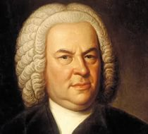 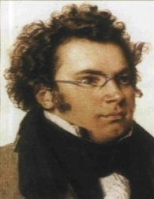 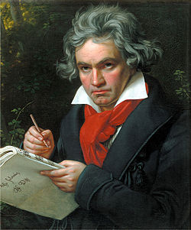

**6. Сколько лет прожил композитор:**

А) 34 года

Б) 31 год

В) 30 лет

**7. Во сколько лет композитор сочинил «Лесной царь»:**

А) 18 лет

Б) 20 лет

В) 19 лет

**8. Сколько симфоний написал композитор:**

А) 9

Б) 5

В) 7

**9. Сколько образов в произведении «Лесной царь»:**

А) 4

Б) 2

В) 5

**10. Что в музыкальном сопровождении баллады помогает вам** почувствовать драматический образ:

А) пунктирный ритм

Б) ритм бешеной скачки

В) ритм марша

**11. Как звучит речь лесного царя в балладе:**

А) вкрадчиво

Б) взволновано

В) завлекательно

Г) спокойно

**12.Как звучит речь отца в балладе:**

А) вкрадчиво

Б) взволновано

В) завлекательно

Г) спокойно

**13.Как звучит речь сына в балладе:**

А) вкрадчиво

Б) взволновано

В) завлекательно

Г) спокойно

**14.Годы жизни Ф. Шуберта:**

А) 1715-1770г.

Б) 1810-1880г.

В) 1797-1828г.

**15. Какая симфония принадлежит Ф. Шуберту?**

а) "Неоконченная"

б) "Прощальная"

в) "Пасторальная"

**16. На стихи какого поэта написаны вокальные циклы Ф. Шуберта**

"Прекрасная мельничиха" и "Зимний путь"?

а) И. Гёте

б) В. Мюллера

в) Л. Рельштаба

**17. Какая песня не входит в вокальный цикл "Прекрасная мельничиха"?**

а) "Охотник"

б) "Мельник и ручей"

в) "Весенний сон"

**18. Какая песня входит в вокальный цикл "Зимний путь"?**

а) "Липа"

б) "Моя"

в) "Ты мой покой»